Documento de Configuración
Fecha: 14/04/2012
Versión: v1.0

Histórico de versiones
Esta sección contiene la información de los cambios que se realizaron en este documento.
Versión | Fecha | Resumen de los cambios producidos
1.0 | 14/04/2012 | Versión Inicial del documento

Control de la Preparación, Revisión y Aprobación
Esta sección contiene la información de los responsables de los cambios que se realizaron en este documento.

Responsabilidad | Nombre del Responsable | Cargo / Rol | Fecha
Preparación | Esteban Arlando | Analista | 14/04/2012
Revisión | Damián Lezcano | Analista
Supervisión | Ezequiel Fernandez | Analista
Aprobación | Arrata Sebastian | Analista

Indice
Propósito 4
Descripción 5

Propósito
El propósito del documento es brindar una introducción a la temática de cambios y describir el proceso mediante el cual se llevan a cabo en un artefacto.

Descripción
A la hora de llevar a cabo la construcción de un software los cambios en el mismo resultan inevitables.

Los cambios pueden deberse a varias razones entre las que podemos citar:
- Fallos
- Nuevos negocios o condiciones comerciales que fuerzan cambios en el producto
- Nuevas necesidades que demandan la modificación de los datos, funciones o servicios
- Reorganización y/o reducción del volumen comercial que provoca cambios en el proyecto
- Restricciones presupuestarias o de planificación que provocan una redefinición del producto
- Nuevas legislaciones

Los cambios aumentan el nivel de confusión del equipo que se encarga del desarrollo.

Esta confusión se debe a varios factores, entre los que se encuentran por ejemplo:
- Falta de análisis previo a su realización
- Falta de registro previo a su implementación
- Falta de comunicación a aquellas personas que necesitan saberlo
- Falta de control con el fin de mejorar la calidad y se reduzcan los errores

Con el fin de contar con un marco que permita más transparencia a la hora de implementar un cambio en un producto, empleamos un conjunto de procesos conocido como Gestión de Configuración de Software (GCS o SCM).

La Gestión de Configuración de Software permite gestionar el cambio a lo largo del ciclo de vida de un software. Para llevarlo a cabo se debe cumplir con las actividades del siguiente cuadro:

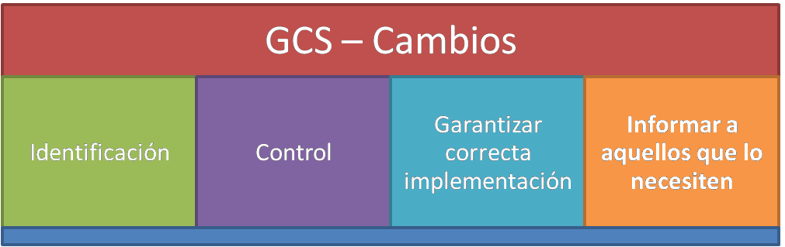
Pasos de GCS
[Agregar definición de Elementos de configuración de software]
[Ver si vamos a trabajar con línea base]

